Servisní smlouva
uzavřená podle ustanovení § 2586–2635 z. č. 89/2012 Sb., občanského zákoníku
(dále jen „občanský zákoník“), mezi stranami:
1
. OBJEDNATEL:
Úrazová nemocnice v Brně
Ponávka 6, 662 50 Brno
prof. MUDr. Ján Kočiš
00209813
se sídlem:
zastoupená:
IČO:
DČ:
CZ00209813
Bankovní spojení:
Číslo účtu:
Komerční banka Brno-venkov
xxxxxxxxxxxx
zodpovědná osoba pro objednávání, hlášení závad: Vladimír Dolníček - tel.: xxxxxxxxxx
Ing. Martina Bendová – tel.: xxxxxxxxxx
a
2. ZHOTOVITEL:
MZ Liberec, a.s.
provozovna:
zastoupená:
IČO:
č.p. 4, 543 72 Rudník
Ing. Marek Matěják, DiS., člen představenstva
47306581
DIČ: CZ47306581
DIČ:
Bankovní spojení:
Číslo účtu:
Česká spořitelna, a.s.
xxxxxxxxxxxx
zodpovědné osoby ve věci plnění smlouvy: Patrik Klawe – tel: xxxxxxxxxxxx
zodpovědná osoba ve věcech technických: Ondřej Pastorek – tel: xxxxxxxxxxx
zodpovědná osoba ve věcech realizace:
Ondřej Pastorek – tel: xxxxxxxxxxx
(dále společně „smluvní strany“ nebo též jednotlivě „smluvní strana“)
Článek 1.
Místo provádění díla
Místem provádění servisních úkonů je areál Úrazové nemocnice Brno, Ponávka 4, 6, 10.
Článek 2.
Předmět díla
Zhotovitel, jako oprávněná organizace ve smyslu zák. č. 375/2022 Sb. o zdravotnických prostředcích a
diagnostických zdravotnických prostředcích in vitro, se zavazuje, za podmínek uvedených v této
smlouvě, provést pro objednatele tyto práce a činnosti (dále jen dílo):
1
. Zajištění preventivních bezpečnostně technických kontrol (dále jen „PBTK“) zdravotnických
prostředků (dále jen „ZP“) a plánovaného servisu techniky v intervalu jednou za rok.
Počty a typy ZP jsou určeny přílohou č. 2, která je nedílnou součástí této smlouvy.
. Provádět záznamy o provedených PBTK a změnách technického stavu předmětu díla do
servisního protokolu dle vzoru uvedeného v příloze č. 4.
2
3
4
. Po provedení PBTK ZP provádět udržování evidence podle skutečného stavu.
. Provádět opravy, úpravy a rekonstrukce uvedených zařízení po dohodě, nebo podle schváleného
plánu prací.
5
. Odstranění havarijních závad na vyzvání havarijní službou objednatele na tel. xxxxxxxxxxxxxx-
servisní středisko zhotovitele. Nástup na havarijní opravu bude do 4 hodin od nahlášení. Výzva
bude potvrzena objednatelem na e-mail: servis@mzliberec.cz V případě prodlení zhotovitele s
nástupem k odstranění havarijní poruchy se zhotovitel zavazuje objednateli zaplatit smluvní

pokutu ve výši 1.000 Kč za každou započatou hodinu prodlení. V případě prodlení delšího než 10
hod nebo opakovaného prodlení (více než 2x) je objednatel oprávněn od této smlouvy odstoupit.
Nárok objednatele na náhradu škody tím není dotčen.
6. Předmětem servisní smlouvy jsou práce na elektrických instalacích ZP v rozsahu údržby a
kontroly.
7. Součástí plnění jsou revize rozvodů elektroinstalací ZP a revize rozvodů medicinálních plynů.
Článek 3.
Závazky smluvních stran
1
. Objednatel se zavazuje odstavit servisované zařízení od přívodu elektrické energie a
medicinálních plynů před započetím práce, zařízení bude uvedeno do zpětného provozu po
předložení a odsouhlasení zápisu o provedených pracích odpovědným pracovníkem nemocnice
v montážním deníku. Dále se objednatel zavazuje provádět střežení prostoru zařízení po sváření
(bude proveden zápis o předání prostor ke střežení), pokud při pracích sváření bylo prováděno.
. Likvidaci vyměněných částí rozvodů a zařízení zajišťuje objednatel.
2
3
. Při nahlášení poruchy na tel. xxxxxxxxxxx (vyzvání k opravě) je objednatel povinen nahlásit
zhotoviteli i výrobní číslo opravované techniky a stručný popis vady. Výzva bude potvrzena
objednatelem na e-mail: servis@mzliberec.cz
4
. Zhotovitel je povinen nastoupit na opravu zařízení do pěti (5) pracovních dnů od nahlášení
závady, kromě havarijní poruchy, kdy platí článek 2 bod 5 této smlouvy. V případě prodlení
zhotovitele s nástupem k odstranění závady se zhotovitel zavazuje objednateli zaplatit smluvní
pokutu ve výši 1.000 Kč za každý započatý den prodlení. V případě prodlení delšího než 10 dnů
nebo opakovaného prodlení (více než 2x) je objednatel oprávněn od této smlouvy odstoupit.
Nárok objednatele na náhradu škody tím není dotčen.
5
. Rozvody medicinálních plynů jsou vyhrazeným technickým zařízením. Zhotovitel bude proto
činnosti podle této smlouvy zajišťovat pracovníky, kteří mají oprávnění k údržbě těchto zařízení v
plném vědomí odpovědnosti vůči objednateli.
6
7
8
9
. Zhotovitel se zavazuje při plnění této smlouvy dodržovat platné předpisy k zajištění bezpečnosti a
ochrany zdraví při práci, protipožární ochrany a předpisy hygienické.
. Zhotovitel je pojištěn na odpovědnosti za škodu způsobenou objednateli při výkonu jeho činnosti
na pojistnou částku do 40 milionů Kč.
. Na zaměstnance a majetek zhotovitele se nevztahuje obecná odpovědnost objednatele z titulu
správce areálu.
. Předmět díla bude proveden po částech v intervalu předepsaném výrobcem zařízení. Na každou
část objednatel zašle zhotoviteli písemnou objednávku, na které bude uvedena část předmětu
plnění a termín plnění této části. Zhotovitel objednateli tuto písemnou objednávku potvrdí v
písemné podobě/emailem do 5 dnů.
1
1
1
0. Je-li k provedení díla nutná součinnost objednatele, určí mu zhotovitel přiměřenou lhůtu k jejímu
poskytnutí. Po marném uplynutí této lhůty má zhotovitel právo zajistit náhradní plnění na účet
objednatele nebo po předchozím upozornění objednatele odstoupit od této smlouvy.
1. Zhotovitel má právo odstoupit od této smlouvy také v případě, kdy objednatel trvá na provedení
díla podle zřejmě nevhodného příkazu nebo s použitím zřejmě nevhodné věci i po zhotovitelově
upozornění na nevhodnost.
2. Po každém provedeném servisním zásahu je zhotovitel povinen vystavit protokol o provedeném
zásahu s popisem závady, uvedením provedených úkonů, seznamem použitých náhradních dílů
a potvrzením o propuštění zařízení do provozu. Tento protokol bude po ukončení a kontrole
servisního zásahu zástupcem objednatele odsouhlasen a potvrzen a bude podkladem pro
provedení fakturace. Tutéž povinnost má Zhotovitel po provedení pravidelné pBTK.
Článek 4.
Cena za dílo a platební podmínky
Práce dle této smlouvy budou účtovány následovně:

1
.1. cena za provedení preventivních prohlídek, plánovaného servisu a revizí, v rozsahu
určeném přílohou č. 2 část 4 této smlouvy je stanovena částkou vzešlou z výběrového
řízení:
Název
Cena
Seznam zařízení – příloha č. 2 část 4
PBTK zdravotnických prostředků tř. IIb
dle zák. č. 375/2022 Sb.
312 000,- Kč bez DPH
Revize elektrických zařízení – zdrav. napájecích
jednotek dle ČSN 33 1500, ČSN 33 2000-6, ČSN
2 360,- Kč bez DPH
33 2140, EN ISO 11197.
Ve výše uvedených cenách je obsaženo i dopravné a případné další finanční náklady. Výše
uvedené ceny odpovídají cenám uvedených v příloze č. 2.
1
1
.2. Ceny jsou stanoveny pro provedení díla v pracovních dnech od 6:00 do 22:00 hod.
.3. Obvyklá cena servisní práce pracovníka zhotovitele činí xxx,- Kč/hod u prací mimo rozsah
záručních podmínek dle Přílohy č. 3 Modelové servisní náklady 4 roky-část 4. Cena
servisní hodiny (mimo havárie). Tato položka bude účtována v případě, že nastane
požadavek provést opravu, která není součástí plánovaného servisu.
1
.4. Cena materiálu, jehož spotřeba je servisními postupy plánována, je zahrnuta v položkovém
rozpočtu v příloze č. 2. Cena za neplánovaně použitý materiál na opravy bude účtována dle
skutečné spotřeby vykázané v montážním deníku. V případě nutnosti použití dražšího
materiálu než 1 000,- Kč za 1ks, bude tato záležitost vždy projednána s objednatelem
(nevztahuje se na konečný součet materiálu).
1
.5. Cena za dopravu pro provádění neplánovaných servisních úkonů činí xxx,- Kč dle
Přílohy č. 3 Modelové servisní náklady 4 roky – část 4 (Cena paušální za dojezd technika).
.6. Pokud si provedení preventivních prohlídek a plánovaného servisu, z důvodů daných na
straně osoby jiné než zhotovitele, vyžádá více pracovního času, než bylo plánováno
rozpisem v položkovém rozpočtu v příloze č. 2, bude účtována cena za neplánovaný
pracovní čas a dopravu dle výše uvedených částek. Spotřeba těchto ukazatelů bude
potvrzena objednatelem v montážním výkazu.
1
1.7. Havarijní služba:
1.7.1.
práce pracovníka zhotovitele při provádění havarijního servisu činí xxx,-Kč/hod
dle Přílohy č. 3 Modelové servisní náklady 4 roky – část 4 (Cena servisní hodiny
(havárie)). Počet odpracovaných hodin bude odsouhlasen objednatelem v
montážním deníku zhotovitele;
1
.7.2.
.7.3.
cena za použitý materiál bude účtována dle skutečné spotřeby. V případě nutnosti
použití dražšího materiálu než 5.000,- Kč, bude tato záležitost vždy projednána
s objednatelem (nevztahuje se na konečný součet materiálu);
cena za dopravu bude účtována v částce xxx,- Kč; dle přílohy č. 3 (Cena
paušální za dojezd technika).
1
2
.
Fakturace za vykonané práce podle předchozích odstavců článku 4 této smlouvy bude
prováděna v měsíci plnění, podle vykázaných a objednatelem potvrzených záznamů.
Neprovedené výkony, neprovedené cesty z důvodu sloučení prováděných výkonů nebudou
fakturovány. Lhůta splatnosti faktur činí 30 dní ode dne vystavení zhotovitelem.
Pro případ prodlení s placením se sjednává úrok ve výši 0,05 % z dlužné částky denně. Tím
není dotčeno právo na náhradu škody způsobené prodlením.
O sjednaných cenách v této smlouvě lze oboustranně jednat a upravit je o vyhlášenou míru
inflace za předchozí kalendářní rok. Dohodu o úpravě cen o vyhlášenou míru inflace je třeba
uzavřít písemně formou dodatku k této smlouvě.
3
.
.
4
5.
Všechny ceny uvedené v článku 4 jsou uvedeny bez DPH.
6
. Pokud se zhotovitel stane nespolehlivým plátcem DPH, je objednatel oprávněn v souladu s §109
a zákona č. 235/2004 Sb. daň z přidané hodnoty uhradit na účet správce daně, aby se vyvaroval
ručení za nespolehlivého plátce (zhotovitele). Pokud objednatel uhradí částku ve výši DPH na
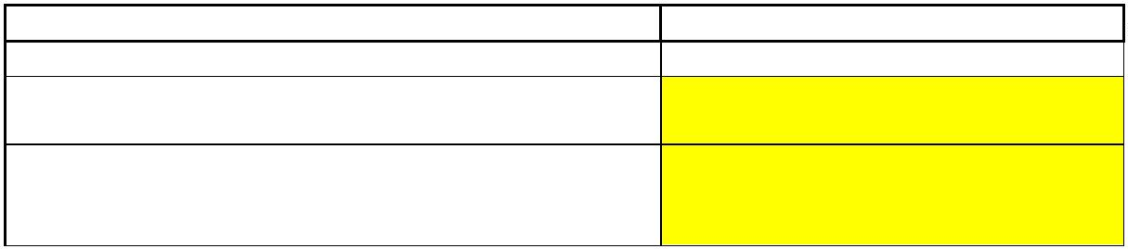

účet správce daně zhotovitele a částku bez DPH zhotoviteli, považuje se tento závazek za
splněný.
7. Objednatel je oprávněn započíst své pohledávky za zhotovitelem i bez jeho souhlasu.
Článek 5.
Záruční doba a odpovědnost za vady
1
2
.
.
Pro odpovědnost za vady díla platí ustanovení § 2615 a následující občanského zákoníku.
Pro záruku za jakost díla platí přiměřeně ustanovení občanského zákoníku. Za kvalitu
provedené práce se poskytuje záruka v délce šest (6) měsíců ode dne předání a převzetí.
Právo ze záruky nevzniká, způsobila-li vadu po přechodu nebezpečí škody na věci na
objednatele, vnější událost.
3.
4.
5.
Na zhotovitele nepřechází nebezpečí škody na věci, jež je předmětem servisní služby ani
vlastnické právo k ní.
U dodávek zařízení nezbytných pro provedení díla dodávaných jinými výrobci platí jimi
stanovená záruční doba.
Objednatel se zavazuje, že případné reklamace vad uplatní bez zbytečného odkladu (viz § 2112
OZ) v písemné formě k rukám oprávněného zástupce zhotovitele.
6
.
.
Zhotovitel se zavazuje odstranit reklamované vady ve lhůtě, která je přiměřená povaze vady,
nejpozději do deseti (10) dnů od podání reklamace objednatelem.
Pokud dílo bude mít podstatnou vadu, tj. takovou, že by bránila řádnému užívání předmětu díla,
má objednatel právo dílo nepřevzít až do úplného odstranění takové vady.
7
Článek 6.
Ostatní ujednání
1
.
.
Právní vztahy vzniklé mezi smluvními stranami na základě této smlouvy se řídí zákonem
č. 89/2012 Sb., občanský zákoník a souvisejícími předpisy.
Odpověď smluvní strany této smlouvy, podle ustanovení § 1740 odst. 3 občanského zákoníku,
s dodatkem nebo odchylkou, není přijetím nabídky na uzavření této smlouvy, ani když
podstatně nemění podmínky nabídky.
2
3.
4.
5.
6.
Práva smluvních stran vyplývající z této smlouvy či jejího porušení se promlčují ve lhůtě 3 let
ode dne, kdy právo mohlo být uplatněno poprvé.
Smluvní strany prohlašují, že na sebe nepřevzaly nebezpečí změny okolností ve smyslu
ustanovení § 1765 odst. 2 OZ.
Smluvní strany se zavazují poskytnout si vzájemnou součinnost nezbytnou pro naplnění účelu
této smlouvy.
V případě, že některé ustanovení této smlouvy je nebo se stane v budoucnu neplatným,
neúčinným či nevymahatelným, zůstávají ostatní ustanovení této smlouvy v platnosti a
účinnosti, pokud z povahy takového ustanovení nebo z jeho obsahu anebo z okolností, za nichž
bylo uzavřeno, nevyplývá, že jej nelze oddělit od ostatního obsahu této smlouvy. Smluvní strany
se zavazují nahradit neplatné, neúčinné nebo nevymahatelné ustanovení této smlouvy
ustanovením jiným, které svým obsahem a smyslem odpovídá nejlépe ustanovení původnímu a
této smlouvě jako celku
7
8
.
.
Smlouva je uzavřena na dobu určitou na období 4 let od podpisu smlouvy.
V případě podstatného porušení této smlouvy jednou ze stran může druhá smluvní strana bez
zbytečného odkladu nebo po dohodě obou smluvních stran o termínu odstoupit od této
smlouvy. Kterákoli ze smluvních stran má dále možnost ukončit smluvní vztah výpovědí bez
udání důvodu, s výpovědní lhůtou 3 měsíců, která počne běžet měsícem následujícím po
měsíci, v němž byla písemná výpověď doručena druhé smluvní straně.
Tato smlouva a smlouvy, na které tato smlouva odkazuje, představují úplnou dohodu smluvních
stran o předmětu této smlouvy a nahrazují veškerá předešlá ujednání smluvních stran ústní i
písemná.
9.
10. Změny a doplňky této smlouvy lze činit pouze formou průběžně číslovaných, písemných
dodatků podepsaných oprávněnými zástupci obou smluvních stran.

1
1. Smlouva bude vyhotovena s elektronickým podpisem nebo v listinné podobě ve třech
originálech, z nichž objednatel obdrží dvě vyhotovení a zhotovitel jedno vyhotovení.
2. Tato smlouva nabývá platnosti a účinnosti dnem podepsání druhou smluvní stranou. Pro případ,
kdy tato smlouva podléhá povinnosti zveřejnění v registru smluv, nabývá tato smlouva účinnosti
dnem zveřejnění v registru smluv.
1
1
3. Účastníci této smlouvy po jejím přečtení prohlašují, že souhlasí s jejím obsahem, že tato
smlouva byla sepsána na základě pravdivých údajů a jejich pravé a svobodné vůle a že není
uzavírána v tísni za nápadně nevýhodných podmínek. Na důkaz toho připojují své podpisy.
Článek 7.
Přílohy
Nedílnou součástí této smlouvy jsou přílohy:
1
2
3
4
. Příloha č. 1 Technická specifikace část 4
. Příloha č. 2 Seznam zařízení – ceník část 4
. Příloha č. 3 Modelové servisní náklady 4 roky – havárie část 4
. Příloha č. 4 Vzor protokolu o BTK část 4
V Brně dne ………
V Rudníku dne …………

Datum: 2025.09.05
Datum: 2025.09.09

…
…………………………………......
……………………………………......
zhotovitel
objednatel
Úrazová nemocnice v Brně
prof. MUDr. Ján Kočiš, Ph.D., ředitel
Ing. Marek Matěják, DiS.
člen představenstva
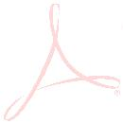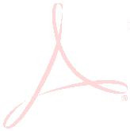

Příloha č. 1 Technická specifikace část 4
Stručný popis:
Předmětem zakázky je zajištění servisu, odstraňování závad na zařízení rozvodů
medicinálních plynů a jejich součástí dle přílohy č. 2.
Požadovaný parametr
Nabízený parametr
(ANO/NE/Hodnota)
MZ Liberec, a.s.
Dodavatel
ZP – výrobce: MZ Liberec
Zajištění preventivních
plánovaného servisu
prohlídek
techniky
a Ano
–
zdravotnických prostředků (dále jen ZP) a
plánovaného servisu techniky v intervalu
jednou ročně
Vedení záznamů o provedeném servisu a Ano
změnách technického stavu předmětu díla v
servisním protokolu
Udržování technické dokumentace podle Ano
skutečného stavu ZP na základě provedené
BTK
Provádění
oprav,
úprav
případně Ano
rekonstrukcí uvedených ZP po dohodě,
nebo podle schváleného plánu prací
Odstranění havarijních závad na vyzvání – Ano
na základě tel. objednávky
Práce na elektrických instalacích ZP Ano
v rozsahu údržby a kontroly
Zajištění revize rozvodů elektroinstalací ZP a Ano
revize rozvodů medicinálních plynů
Odstraňování závad na základě tel. Ano
objednávky
Nástup servisního pracovníka do 4 hodin od Ano
nahlášení (havárie)
Provádění preventivního servisu (BTK) na Ano
základě písemné objednávky
Výpis SÚKLu – oprávnění pro provádění Ano
servisu jednotlivých ZP
Podmínky pro poskytování servisních
služeb
Havarijní závady budou odstraněny na Ano
vyzvání, nástup na havarijní opravu max. do
4
hodin od nahlášení
nástup na opravu zařízení do max. pěti (5) Ano
pracovních dní od nahlášení závady, kromě


havarijní poruchy
V případě prodlení zhotovitele s nástupem Ano
(havárie)
–
smluvní pokuta ve výši
min. 1000 Kč za každou započatou hodinu
prodlení
V případě prodlení zhotovitele s nástupem Ano
(běžná oprava) – smluvní pokuta ve výši
min. 1000 Kč za každý započatý den
prodlení
Prodlení delší než 5 hod (respektive 10 dní) Ano
případně opakované prodlení (více než 2x) -
oprávnění odstoupit od smlouvy
Jmenný seznam odpovědných osob Ano
s uvedením telefonického
elektronického kontaktu
Počet odpracovaných hodin
a
popřípadě
a
počet Ano
pracovníků (havarijní opravy) - uvedeno
v montážním deníku
zástupcem objednatele
a
odsouhlaseno
Materiál potřebný k opravě havárie nad Ano
hodnotu 5.000, - Kč bude odsouhlasen
objednatelem a fakturován objednateli
Příloha č. 2 Seznam zařízení – ceník část 4
pBTK ZP
Poř.
číslo
Názevzařízení
Počet
Výrobce Interval BTK
cena BTK / ks
cena celkem/1 rok
cena celkem/4 roky
1
2
3
.
.
.
Terminální jednotka UR-17
Ventilová skříň SU
205
4
MZ Liberec
MZ Liberec
MZ Liberec
1 rok
1 rok
1 rok
xxx Kč
xxx Kč
xxx Kč
xxx Kč
xxx Kč
xxx Kč
xxx Kč
Stropní stativUR 66
1
xxx Kč
xxx Kč
CELKEM
7
8 000,00 Kč
312 000,00 Kč
El. revize ZP
Poř.
číslo
Názevzařízení
Počet
Výrobce
Interval BTK cena el. revize / ks
cena celkem/1 rok
cena celkem/4 roky
1
2
3
.
.
.
Terminální jednotka UR-17
Ventilová skříň SU
205
4
MZ Liberec
MZ Liberec
MZ Liberec
1 rok
1 rok
1 rok
xxx Kč
xxx Kč
xxx Kč
xxx Kč
xxx Kč
xxx Kč
Stropní stativUR 66
1
xxx Kč
xxx Kč
xxx Kč
CELKEM
590,00 Kč
2 360,00 Kč
Příloha č. 3 Modelové servisní náklady 4 roky – havárie část 4
Cena 1 měsíc bez Cena 1 rok bez
DPH DPH
Cena za 4 roky bez Cena za 4 roky bez DPH za 10
DPH hodin ročně
50 000 Kč
Cena servisní hodiny (havárie)
1 250 Kč
870 Kč
Cena servisní hodiny (mimo havárie)
Cena paušální za dojezd technika
34 800 Kč
12 050 Kč
482 000 Kč
Cena celkem
566 800 Kč
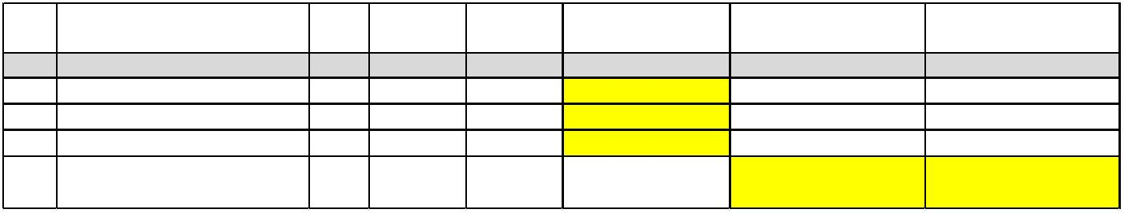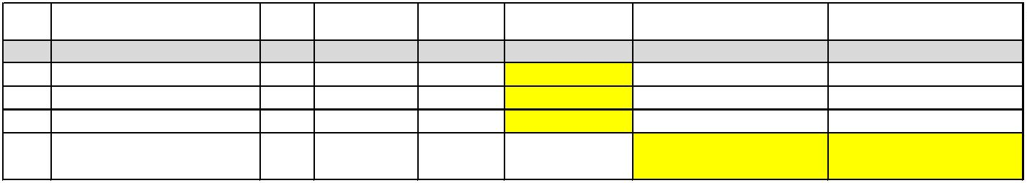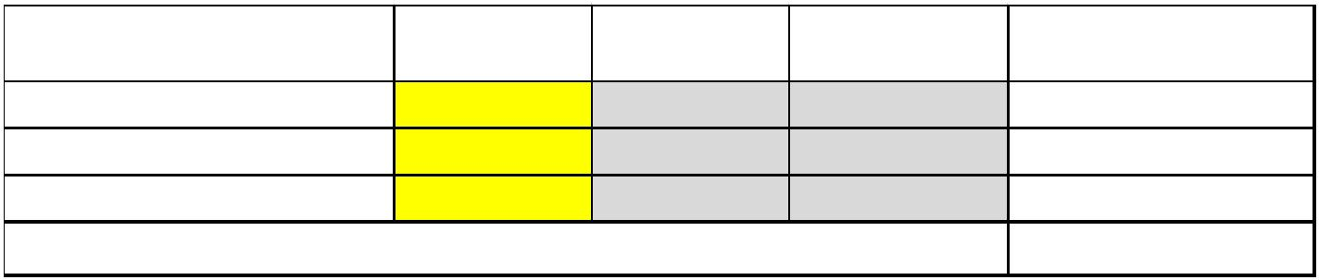

Příloha č. 4 Vzor protokolu o BTK část 4
Protokol o periodické bezpečnostně - technické
kontrole ZP
Úrazová nemocnice
Dodavatel:
Odběratel:
Oddělení/patr
o:
Brno
….....np
Budova:
Číslo zakázky:
Provedl:
Stropní
most
v.
Ty v.
p č. Vyhovuje
Místnost
Typ č.
vyhovuje
Místnost
Lůžková rampa
v.
Typ č.
Ty v.
Místnost
Vyhovuje
Vyhovuje
Vyhovuje
Místnost
p
č. vyhovuje
Ventilové
skříně
v.
Ty v.
Místnost
Typ
č
Místnost
p
č
Vyhovuje
Signalizace
mediciálních plynů
v.
č
Místnost
Typ
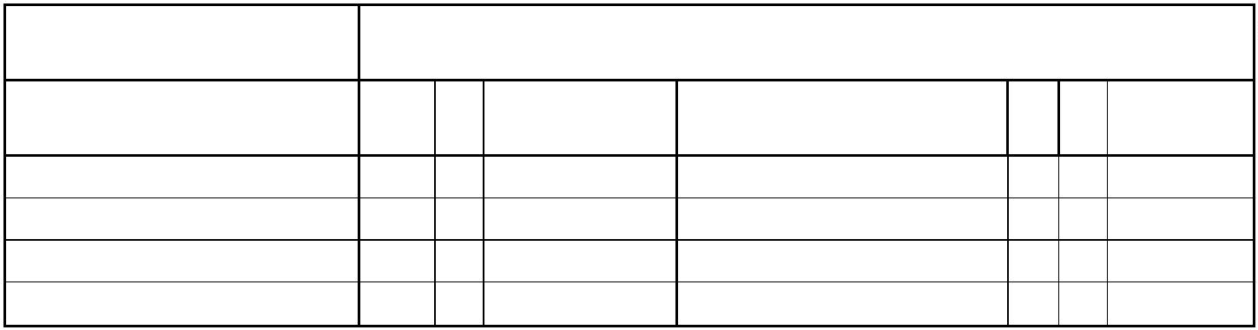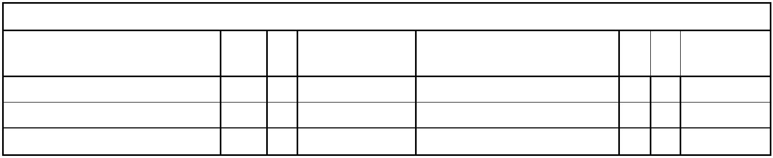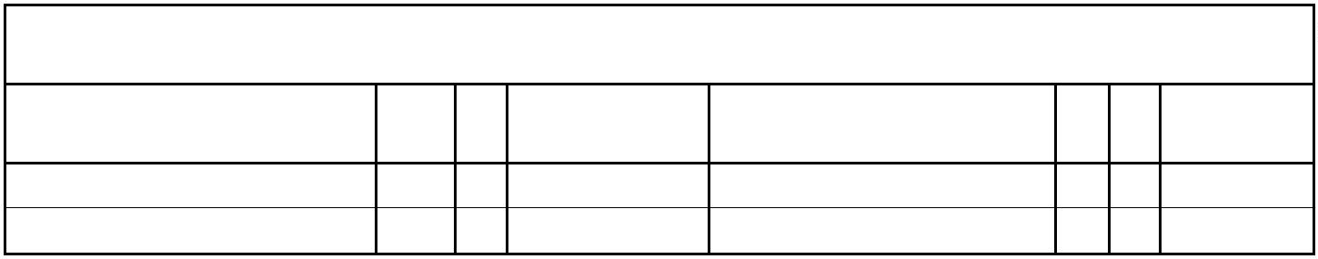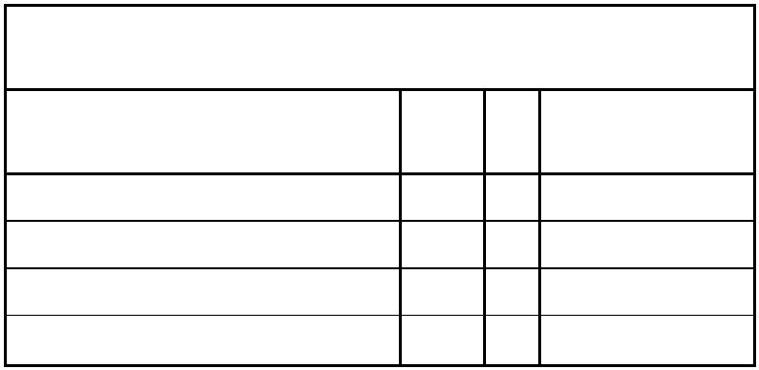

Stat
iv
v.
Typ č. vyhovuje
Místnost
